

|  |
| --- |
| МИНОБРНАУКИ РОССИИ |
| Федеральное государственное бюджетное образовательное учреждениевысшего образования«МИРЭА - Российский технологический университет»РТУ МИРЭА |

Институт информационных технологий

Кафедра математического обеспечения и стандартизации информационных технологий

**КУРСОВАЯ РАБОТА**

по дисциплине «Основы программирования микропроцессоров»

**Тема курсовой работы**

Создание системы реального времени на микроконтроллере Atmega-328p

**Студент группы** ИВБО-02-16 Дорогин Р.А.

______________

(подпись студента)

**Руководитель курсовой работы** доцент Бескин А.Л.

_______________

(подпись руководителя)

Работа представлена к защите « » 2018 г.

Допущен к защите « » 2018 г.

Москва 2018

|  |
| --- |
|  |
| |  | | --- | | МИНОБРНАУКИ РОССИИ | | Федеральное государственное бюджетное образовательное учреждениевысшего образования«МИРЭА - Российский технологический университет»РТУ МИРЭА |   Институт информационных технологий |
| Кафедра математического обеспечения и стандартизации информационных технологий |

Утверждаю

Заведующий кафедрой МОСИТ

______________ Головин С.А.

«___» _________ 2018 г.

**ЗАДАНИЕ**

**на выполнение курсовой работы по дисциплине**

«Объектно-ориентрованное программирование»

Студент Дорогин Руслан Андреевич Группа ИВБО-02-16

**Тема работы:**

**Исходные данные:**

**Перечень вопросов, подлежащих разработке, и обязательного графического материала:**

**Срок представления к защите курсовой работы:** до «___»___________ 2018 г.

**Задание на курсовую работу выдал** _______________ (Бескин А.Л.)

«___»___________ 2018 г.

**Задание на курсовую работу получил**  _______________ (Дорогин Р.А.)

Оглавление

Постановка задачи 4

Описание электронной части проекта 4

Электронная схема проекта 4

Технические характеристики arduino nano V3.0 5

Описание программной части 6

Режимы работы часов 6

Функции кнопок 6

Таблица глобальных переменных 7

Таблица функций 7

Описание алгоритмов некоторых функций 8

Функция “show” 8

Функция “dateMode” 9

Функция "setDivergenceRand" 9

Функция "showSetTime" 10

Функция "setTime_Date" 10

Исходный код программы с комментариями 12

Тестирование 18

Заключение 28

Список использованных информационных источников 29

# Постановка задачи

Цель данного проекта – создать 6-ти разрядные часы на газоразрядных индикаторах и добавить в них дополнительный функционал:

* Переключение между датой и временем
* Режим дивергенсметра (см. описание программной части)
* Настройка часов/даты.
* Мигание индикаторов при изменении значения в режиме часов

# Описание электронной части проекта

## Электронная схема проекта

В основу проекта легла схема:

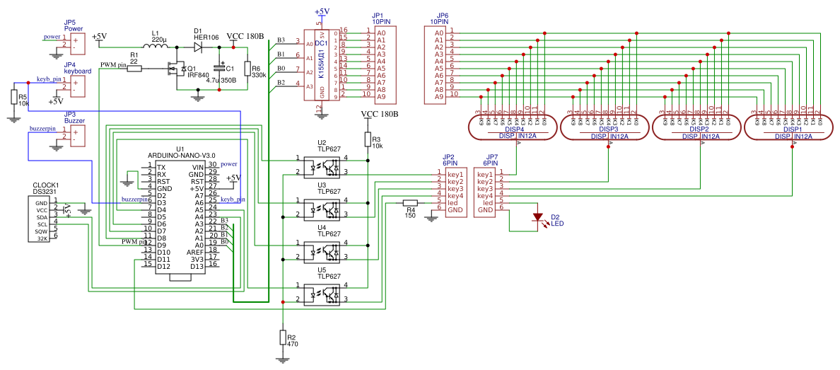

Рис. 1. электронная схема часов на 4 разряда

В схему были добавлены 2 оптрона и 2 индикатора.

Описание схемы:

1. Аппаратная платформа arduino nano V3.0 - в ней используется микроконтроллер atmega328p. Arduino принимать значения с модуля реального времени и управляющих кнопок и выдавать сигналы на лампы.
2. Модуль реального времени DS3231 – с него arduino считывает текущее время.
3. Дешифратор К155ИД1 – позволяет сэкономить пины arduino, используется для зажигания цифр на лампах.
4. Преобразователь с 5 на 180 вольт – используется для зажигания ламп.
5. 3 кнопки управления – каждая передает некоторое значение на аналоговый пин arduino A6.
6. 6 ламп IN-12 и 6 оптронов, каждая подключается через оптрон к arduino.

## Технические характеристики arduino nano V3.0

* Напряжение питания 5В;
* Входное питание 7-12В (рекомендованное);
* Количество цифровых пинов – 14, из них 6 могут использоваться в качестве выходов ШИМ;
* 8 аналоговых входов;
* Максимальный ток цифрового выхода 40 мА;
* Флэш- память 32 Кб;
* ОЗУ 2 Кб;
* EEPROM 1 Кб;
* Частота 16 МГц;
* Размеры 19 х 42 мм;
* Вес 7 г.

Питание платы может осуществляться двумя способами:

* Через microUSB при подключении к компьютеру/адаптеру;
* Через внешний источник питания, имеющий напряжение 6-20 В с низким уровнем пульсаций.

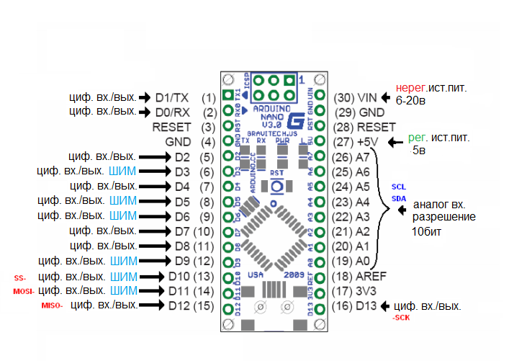

Рис. 2. распиновка arduino nano V3.0

# Описание программной части

Программа прошивки была переписана с нуля.

## Режимы работы часов

1. Режим дата/время
   1. Режим часов – просто часы. Когда индикатор меняет свое значение он сначала затухает, а потом загорается с новым значением.
   2. Режим даты – просто дата. Индикаторы 1-2 – год, 3-4 – месяц, 5-6 – день.
2. Режим «дивергенсметр» - специфический режим из мультика с параллельными мирами и путешевствиями во времени. если первый индикатор с цифрой 0 – это значит, что ты на линии «α» (в своем мире), если 1 – то на линии β (в параллельном мире). Кнопка 1 – обновляет значение.
3. Режим настройки даты и времени. При переходе в данный режим надо подтвердить, что Вы действительно хотите настроить дату и время, делается это кнопкой 1, при этом все индикаторы мигают. После подтверждения начинают мигать индикаторы 1-2, настраиваются часы (увеличение/уменьшение значения делается кнопками 2, 3). После этого идет настройка минут (индикаторы 3-4), далее секунд (индикаторы 5-6). После настройки секунд часы переключаются в режим настройки даты, настройка происходит также как и в настройка часов в порядке год – месяц – день.

## Функции кнопок

* Режим часов/даты
  + 1 – сменяет режим: дата/время
  + 2 – переход к режиму настройки даты/времени
  + 3 – переход к режиму дивергенсметра
* Режим дивергенсметра
  + 1 – обновление значения
  + 2 – переход к режиму дата/время
  + 3 – переход к режиму настройки даты/времени
* Режим настройки даты/времени
  + Если не была нажата кнопка 1
    - 1 – подтверждение режима настройки
    - 2 – переход к режиму дивергенсметра
    - 3 – переход к режиму дата/время
  + Если была нажата кнопка 1
    - 1 – переключение между настраиваемым значением
    - 2 – уменьшение значения
    - 3 – увеличение значения

Таблица 1

## Таблица глобальных переменных

|  |  |
| --- | --- |
| Имена переменных | Семантика переменных |
| out1 – out8 | Пины дешифратора |
| key1 – key6 | Пины ламп |
| lampKeys | Массив номеров пинов ламп |
| digits | Массив для текущего значения времени на шесть цифр |
| mainMode | True - режим часов, false - режим календаря |
| AntiRattlingTimer | Таймер для устранения дребезга кнопки |
| pushedKey | Нажатая кнопка |
| blinkTimer | Массив времени начала мигания для каждой цифры |
| flagBlink | Индикатор мигания для каждой цифры |
| previousNumber | Предыдущее значение для каждой цифры |
| delaysArr | Массив для мигания индикаторов (хранит время задержки на пол-секунды мигания) |

Таблица 2

## Таблица функций

|  |  |
| --- | --- |
| Идентификатор | Семантика |
| setup | Эта функция выполняется при старте микроконтроллера. В данной прошивке она:   * Устанавливает ШИМ сигнал на 9-м выходе (30кГц) для повышающего напряжения. * Задает режим работы выходов микроконтроллера * Вызывает функцию «*updateTime*» для начальной настройки времени * Первоначальная настройка устранения дребезга кнопок * Устанавливает режим часов |
| loop | Эта функция выполняется после завершения функции “setup” по сути это бесконечный цикл. В данной прошивке она выполняет функции:   * Вызывает функцию «*timeShift*» * Вызывает функцию «*show*» * Контролирует нажатие кнопок с помощью функции «*pushButton*» и переключает режим с помощью функции «*navigate*» в зависимости от результата |
| updateTime | Получает значения времени из модуля реального времени, записывает значения в глобальные переменные *second, minute, hour,* рассчитывает значение для каждого индикатора и сохраняет их в соответствующие глобальные массивы *previousNumber* и *digits.* |
| show | Используется для отображения времени, а также обеспечивает мигание индикаторами путем выставления задержек свечения индикатора. Перебирает в цикле все индикаторы и выставляет значения при помощи функции *setNumber,* миганиями управляет при помощи глобальных массивов *delaysArr, flagBlink* а так же функции *delayMicroseconds.* Индикатор включается при подаче высокого уровня сигнала на соответствующий пин и выключается после подачи низкого уровня на тот же пин. Значения для выставления на индикатор берутся из массивов *previousNumber*(при мигании индикатора) и *digits*(в противном случае). |
| showWhithout1 | Функция используется для отображения цифр на индикаторах без использования 2-го индикатора(при отсчете с 1). |
| setNumber | В качестве параметра функции передается число, которое необходимо подать на дешифратор. Функция переводит его в двоичный код и выводит через пины дешифратора *out1, out2, out4, out8.* |
|  | Продолжение таблицы 2 |
| timeShift | Используется для обновления значений с модуля реального времени, записи обновленных данных в переменные *second, minute, hour,* массивы *previousNumber, digits,* а также устанавливаются мигания для индикаторов, с измененными значениями с помощью массивов *blinkTimer* и *flagBlink* |
| pushButton | Возвращает номер нажатой кнопки или 0, если нажатия нет, а так же защищает от дребезга кнопок. |
| navigate | Используется для переключения режима работы часов, принимает в качестве параметра номер режима и вызывает соответствующую функцию, для режима часов возвращается в функцию *loop*. |
| updateDate | Обновляет день, месяц, год с модуля реального времени и записывает в массив *digits.* |
| dateMode | Используется для отображения даты. Вызывает функции *updateDate, show, updateDate, navigate.* |
| setDivergenceRand | Устанавливает случайные значения для индикаторов 3 – 6, и рассчитывает значение первого индикатора (тоже случайное, но с расчетной вероятностью от 10% до 1% в зависимости от значения 3-го индикатора). |
| divergenceMeter | Режим дивергенсметра, значение обновляется при нажатии кнопки 1. |
| showSetTime | Отображает значения на индикаторах во время настройки времени. |
| setTime_Date | Функция настройки даты и времени. Значения сохраняются в модуль реального времени. |

# Описание алгоритмов некоторых функций

## Функция “show”

1. Обрабатывается следующий индикатор (от первого до шестого)
   1. Если индикатор находится в состоянии мигания
      1. Рассчитывается время, прошедшее с начала текущего мигания
      2. Если прошло менее 1000 микросекунд
         1. Если прошло менее 500 микросекунд
            1. На индикаторе устанавливается старое значение индикатора
            2. Время горения индикатора устанавливается с начала массива *delaysArr*.
         2. Если прошло более 500 микросекунд
            1. На индикаторе устанавливается новое значение индикатора
            2. Время горения индикатора устанавливается с конца массива *delaysArr*.
      3. Если прошло более 1000 миллисекунд
         1. На индикаторе устанавливается новое значение индикатора
         2. Состояние мигания на индикаторе отключается
         3. Предыдущее значение индикатора становится равно текущему
   2. Иначе
      1. Устанавливается новое значение индикатора
      2. Время горение индикатора устанавливается в 2000 микросекунды
   3. Если время горения индикатора неравно 0
      1. На пине индикатора устанавливается высокий сигнал
      2. Задержка на определенное в прошлых шагах время горения индикатора
      3. На пине индикатора устанавливается низкий сигнал
   4. Задержка на (3000 – «время горения индикатора») микросекунд
2. Если это последний индикатор
   1. выход из функции
3. Иначе
   1. Переход к шагу 1

## Функция “dateMode”

1. Запись значений даты в массив *digits* (вызов функции *updateDate*)
2. Вывод значений на индикаторы (вызов функции *show*)
3. Если минуты, часы на модуле реального времени равны «0», а секунды меньше 3х
   1. Запись значений в массив *digits* (вызов функции *updateDate*)
4. Иначе
   1. Если была нажата кнопка 1
      1. Запись значений даты в массив *digits* (вызов функции *updateTime*)
      2. Переключение в режим часов (*mainMode = true*)
      3. Выход из функции
   2. Если была нажата кнопка 2
      1. Переход в режим настройки часов (*navigate(setupKey)*)
   3. Если была нажата кнопка 3
      1. Переход в режим дивергенсметра (*navigate(diverKey)*)
5. Переход к пункту «2)»

## Функция "setDivergenceRand"

В функцию передаются:

* *maxTimeLoop* - максимальное время перебора значений на индикаторах в миллисекундах
* *stepUpdate* – время задержки до следующего обновления значения индикатора

1. Объявление переменных
   1. *timeOff* - время перебора значений для индикаторов 3-6
   2. *realMaxTime* – максимальное значение из массива *timeOff*
2. Заполнение в цикле массива *timeOff* с помощью функции *random(maxTimeLoop/4, maxTimeLoop)* и запись максимального в переменную *realMaxTime*
3. Запускается таймер *startLoop*.
4. Запускается таймер *updateLoop*.
5. Если *startLoop* меньше максимального времени обновления индикатора
   1. Если *updateLoop* меньше *stepUpdate*
      1. Перезапуск таймера *updateLoop*
      2. *digits[0] = random(0, 10);*
      3. Перебор индикаторов 3-6
         1. Если *startLoop* меньше времени обновления для данного индикатора
            1. Индикатору присваивается случайное значение диапазона 1-9
   2. Вывод значений на индикаторы (*showWhithout1()*)
6. Рассчет значения первого индикатора (*digits[0] = (random(0, 101) > 90 + digits[2])? 1:0*)
7. Вывод текущего значения дивергенсметра в течении 160 миллисекунд
8. Задержка на 80 миллисекунд
9. Выход из функции

## Функция "showSetTime"

В функцию передаются:

* *timerBlink* – время начала мерцания
* *myTime* – массив значений для вывода на индикаторы
* *blinked* – мигающая пара индикаторов
* *allBlink* – флаг мигания всех индикаторов

1. В функции перебираются 3 пары индикаторов 1-2, 3-4, 5-6
   1. (если эта пара является мигающей ИЛИ установлен флаг мигания всеми индикаторами) И (сейчас идет полупериод погасших индикаторов)
      1. Задержка на 6 миллисекунд (время обработки двух индикаторов)
   2. Иначе
      1. Перебираются 1 и 2 индикаторы для этой пары
         1. Устанавливается значение из массива *myTime* (десятки или единицы, в зависимости от разряда)для текущего индикатора
         2. Вывод значения на индикатор
      2. Вывод значения на индикатор путем подачи высокого сигнала, задержки, низкого сигнала, задержки
2. Выход из функции

## Функция "setTime_Date"

1. Создание массива секунды, минуты, часы, год, месяц, день (*int myTime[6]*) и заполнение его из модуля реального времени
2. Создание и заполнение массива диапазонов допустимых значений для массива *myTime*
3. Старт таймера начала мигания *startTimeSetBlink*
4. Блок подтверждения желания настройки времени/даты
   1. Вывод значений на индикаторы (*showSetTime(startTimeSetBlink, myTime, 0, true)*)
   2. Получение номера нажатой кнопки (*int pressed = pushButton()*)
   3. Если была нажата кнопка 1
      1. Переход к пункту «5)»
   4. Если была нажата кнопка 2
      1. Переход в режим дивергенсметра (*return diverKey*)
   5. Если была нажата кнопка 3
      1. Переход в режим часов/даты (*return loopKey*)
   6. Если не было нажатия кнопки
      1. Переход к пункту «a)»
5. Редактирование следующего значения из массива *myTime*
   1. Получение номера нажатой кнопки (*int pressedButton = pushButton()*)
      1. Если была нажата кнопка 1
         1. Переход к пункту «5)»
      2. Если была нажата кнопка 2
         1. Уменьшение значения
         2. Если есть выход за минимальное допустимое значение
            1. Значение = максимальное допустимое значение
         3. Перезапуск таймера начала мигания *startTimeSetBlink*
      3. Если была нажата кнопка 3
         1. Увеличение значения
         2. Если есть выход за максимальное допустимое значение
            1. Значение = минимальное допустимое значение
         3. Перезапуск таймера начала мигания *startTimeSetBlink*
      4. Вывод значений на индикаторы вызов функции *showSetTime(*Таймер начала мигания(*startTimeSetBlink*), ссылка на первую или вторую часть массива(первая – если настройка времени, вторая – если настройка даты), номер настраиваемой пары индикаторов)
   2. Если был обработан последний элемент
      1. Переход к пункту «6)»
   3. Иначе
      1. Переход к пунтку «a)»
6. Запись значений из массива *myTime* в модуль реального времени
7. Выход в режим даты/времени (*return loopKey*)

# Исходный код программы с комментариями

// таймер

#include <DS3231.h>

#include <Wire.h>

typedef unsigned long UL;

// выводы для дешифратора

const int out1 = A3;

const int out2 = A1;

const int out4 = A0;

const int out8 = A2;

// выводы для транзисторных ключей

const int key1 = 2;

const int key2 = 3;

const int key3 = 4;

const int key4 = 5;

const int key5 = 6;

const int key6 = 7;

const int led1 = 11;// вывод светодиода

const int keyb = A6;// пин для клавиатуры

const int lampKeys[] = {key1, key2, key3, key4, key5, key6};

// 10 kOm ~ 515

// 4,7kOm ~ 700

// 14,7kOm ~ 415

// кнопка не нажата [0;200]

// кнопка 1 [900;1100]

// кнопка 2 [600;800]

// кнопка 3 [300;500]

// переменные, необходимые для работы ds3231

DS3231 Clock;

bool Century=false;

bool h12;

bool PM;

int digits[6]; // массив для текущего значения времени на четыре цифры

enum {loopKey, diverKey, dateKey, setupKey}; // номера режимов

bool mainMode; // true - режим часов, false - режим календаря

//определяем глобальные переменные для различных параметров часов

int second,minute,hour, day, mounth, year;

unsigned long AntiRattlingTimer; // Таймер для устранения дребезга кнопки

int pushedKey = 0; // нажатая кнопка

UL blinkTimer[6]; // время начала мигания для каждой цифры

bool flagBlink[6]; // индикатор мигания для каждой цифры

int previousNumber[6]; // предыдущее значение для каждой цифры

// массив с задержками

const int delaysArr[50] = {

2000,1995,1985,1970,1950,1920,1888,1845,1800,1750,

1680,1600,1500,1365,1245,1130,1050, 970, 890, 800,

710, 620, 550, 500, 450, 410, 370, 340, 310, 260,

220, 190, 150, 100, 65, 40, 20, 10, 5, 3,

2, 2, 1, 1, 1, 0, 0, 0, 0, 0

};

void updateTime(){

second = Clock.getSecond();

minute = Clock.getMinute();

hour = Clock.getHour(h12, PM);

previousNumber[0] = [0] = hour/10;

previousNumber[1] = digits[1] = hour%10;

previousNumber[2] = digits[2] = minute/10;

previousNumber[3] = digits[3] = minute%10;

previousNumber[4] = digits[4] = second/10;

previousNumber[5] = digits[5] = second%10;

}

void setup() {

// put your setup code here, to run once:

// задаем частоту ШИМ на 9 выводе 30кГц

TCCR1B=TCCR1B&0b11111000|0x01;

analogWrite(9,145);

// Start the I2C interface

Wire.begin();

// Start the serial interface

Serial.begin(9600);

//задаем режим работы выходов микроконтроллера

pinMode(out1,OUTPUT);

pinMode(out2,OUTPUT);

pinMode(out4,OUTPUT);

pinMode(out8,OUTPUT);

pinMode(key1,OUTPUT);

pinMode(key2,OUTPUT);

pinMode(key3,OUTPUT);

pinMode(key4,OUTPUT);

pinMode(key5,OUTPUT);

pinMode(key6,OUTPUT);

pinMode(led1,OUTPUT);

updateTime();

AntiRattlingTimer = millis();

randomSeed(millis());

mainMode = true;

}

void show()

{

for(int i = 0; i < 6; i++){

int myDelayMksek;

if(flagBlink[i]){

int myMillis = millis() - blinkTimer[i];

if(myMillis <= 1000){

if(myMillis < 500){

setNumber(previousNumber[i]);

myDelayMksek = delaysArr[myMillis/10];

}

else{

setNumber(digits[i]);

myDelayMksek = delaysArr[(1000 - myMillis)/10];

}

}

else{

setNumber(digits[i]);

flagBlink[i] = false;

previousNumber[i] = digits[i];

}

}

else{

setNumber(digits[i]);

myDelayMksek = 2000;

}

if(myDelayMksek){// если 0, то пусть вообще не загорается

digitalWrite(lampKeys[i],HIGH);

delayMicroseconds(myDelayMksek);

//потушим первый индикатор

digitalWrite(lampKeys[i],LOW);

}

delayMicroseconds(3000 - myDelayMksek);

}

}

void showWhithout1(int a = 1){

for(int i = 0 ; i < 6; i++){

if(i != a){

setNumber(digits[i]);

digitalWrite(lampKeys[i],HIGH);

delay(2);

digitalWrite(lampKeys[i],LOW);

delay(1);

}

else

delay(3);

}

}

// передача цифры на дешифратор

void setNumber(int num)

{

digitalWrite (out1,(num & 0x1)? HIGH : LOW);

digitalWrite (out2,(num & 0x2)? HIGH : LOW);

digitalWrite (out4,(num & 0x4)? HIGH : LOW);

digitalWrite (out8,(num & 0x8)? HIGH : LOW);

}

// Проверка и установка новых значений

void timeShift(){

int bufSecond = Clock.getSecond();

if(second != bufSecond){

second = bufSecond;

previousNumber[4] = digits[4];

previousNumber[5] = digits[5];

digits[4] = second/10;

digits[5] = second%10;

if(second == 0){

minute = Clock.getMinute();

previousNumber[2] = digits[2];

previousNumber[3] = digits[3];

digits[2] = minute/10;

digits[3] = minute%10;

if(minute == 0){

hour = Clock.getHour(h12, PM);

previousNumber[0] = digits[0];

previousNumber[1] = digits[1];

digits[0] = hour/10;

digits[1] = hour%10;

}

}

// устанавливаем мигания

for(int i = 5; i >= 0; i--){

if(digits[i] != previousNumber[i]){

blinkTimer[i] = millis();

flagBlink[i] = true;

}

else

break; // если не сменились минуты, то не сменятся и часы)

}

}

}

int pushButton(){

int MyButtonValue = analogRead(keyb);

// наиболее вероятно, что кнопка не нажата

if(MyButtonValue < 200)

return 0;

// устраняем дребезжание кнопки

if(millis() - AntiRattlingTimer < 250)

return 0;

AntiRattlingTimer = millis();

if(MyButtonValue > 900 && MyButtonValue < 1100)

return 1;

else if(MyButtonValue > 600 && MyButtonValue < 800)

return 2;

else if(MyButtonValue > 300 && MyButtonValue < 500)

return 3;

else

return 0;

}

void navigate(int funcKey){

while(funcKey){

if(funcKey == diverKey)

funcKey = divergenceMeter();

else if(funcKey == setupKey)

funcKey = setTime_Date();

}

if(mainMode)

updateTime();

else

updateDate();

}

void updateDate(){

digits[0] = (Clock.getYear()/10)%10;

digits[1] = Clock.getYear()%10;

digits[2] = Clock.getMonth(Century)/10;

digits[3] = Clock.getMonth(Century)%10;

digits[4] = Clock.getDate()/10;

digits[5] = Clock.getDate()%10;

}

void dateMode(){

updateDate();

while(true){

show();

if(Clock.getSecond() < 3 && !Clock.getMinute() && !Clock.getHour(h12, PM))

updateDate();

if(pushedKey = pushButton()){

if(pushedKey == 1){

updateTime();

mainMode = true;

return;

}

else if(pushedKey == 3)

navigate(diverKey);

else if(pushedKey == 2)

navigate(setupKey);

}

}

}

void setDivergenceRand(int maxTimeLoop = random(800, 2500), int stepUpdate = 80){

int timeOff[4]; // Время перебора значений для индикаторов 3-6

int realMaxTime = 0;

for(int i = 0; i < 4; i++){

timeOff[i] = random(maxTimeLoop/4, maxTimeLoop);

if(realMaxTime < timeOff[i])

realMaxTime = timeOff[i];

}

unsigned long startLoop = millis();

unsigned long updateLoop = startLoop - stepUpdate;

while(millis() - startLoop < realMaxTime){

if(millis() - updateLoop > stepUpdate){

updateLoop = millis();

digits[0] = random(0, 10);

for(int i = 2; i < 6; i++){

if(millis() - startLoop < timeOff[i-2])

digits[i] = random(0, 10);

}

}

showWhithout1();

}

digits[0] = (random(0, 101) > 90 + digits[2])? 1:0;

//------------------------------------

// Мигание при установке конечного значения дивергенции

startLoop = millis();

while(millis() - startLoop < 160)

showWhithout1();

delay(80);

//-------------------------------------

}

int divergenceMeter(){

setDivergenceRand();

while(true){

showWhithout1();

if(pushedKey = pushButton()){

if(pushedKey == 1)

setDivergenceRand();

else if(pushedKey == 2)

return loopKey;

else if(pushedKey == 3)

return setupKey;

}

}

}

void showSetTime(UL &timerBlink, int *myTime, int blinked, bool allBlink = false){

for(int i = 0; i < 3; i++){

if((i == blinked || allBlink) && (millis() - timerBlink)%1000 > 500)

delay(6);

else{

for(int j = 0; j < 2; j++){

setNumber((j)? myTime[i]%10 : myTime[i]/10);

digitalWrite(lampKeys[i*2+j],HIGH);

delay(2);

digitalWrite(lampKeys[i*2+j],LOW);

delay(1);

}

}

}

}

// проверок дней в месяце нет

int setTime_Date(){

int myTime[6];

// допустимые диапазоны

const int correctRange[6][2] = {

{0, 24}, // часы

{0, 59}, // минуты

{0, 59}, // секунды

{0, 99}, // год

{1, 12}, // месяц

{1, 31} // день

};

myTime[0] = Clock.getHour(h12, PM);

myTime[1] = Clock.getMinute();

myTime[2] = Clock.getSecond();

myTime[3] = Clock.getYear();

myTime[4] = Clock.getMonth(Century);

myTime[5] = Clock.getDate();

UL startTimeSetBlink = millis();

while(true){

showSetTime(startTimeSetBlink, myTime, 0, true);

int pressed = pushButton();

if(pressed == 1)

break;

else if(pressed == 2)

return diverKey;

else if(pressed == 3)

return loopKey;

}

for(int i = 0; i < 6; i++){

while(true){

int pressedButton = pushButton();

if(pressedButton == 1)

break;

else if(pressedButton == 2){

if(--myTime[i] < correctRange[i][0])

myTime[i] = correctRange[i][1];

startTimeSetBlink = millis();

}

else if(pressedButton == 3){

if(++myTime[i] > correctRange[i][1])

myTime[i] = correctRange[i][0];

startTimeSetBlink = millis();

}

showSetTime(startTimeSetBlink, (i<3)? &myTime[0] : &myTime[3], (i<3)? i : i-3);

}

}

Clock.setHour(myTime[0]);

Clock.setMinute(myTime[1]);

Clock.setSecond(myTime[2]);

Clock.setYear(myTime[3]);

Clock.setMonth(myTime[4]);

Clock.setDate(myTime[5]);

return loopKey;

}

void loop() {

// unsigned long myTime = millis(); // Таймер для измерения длительности цикла

timeShift();

show();

if(pushedKey = pushButton()){

if(pushedKey == 1){

mainMode = false;

dateMode();

}

else if(pushedKey == 3)

navigate(diverKey);

else if(pushedKey == 2)

navigate(setupKey);

}

}

# Тестирование

|  |  |  |
| --- | --- | --- |
| № теста | Семантика теста | Фотографии результата выполнения |
| 1 | Снимок электронной части проекта | Рис. 1. |
| 2 | Снимок работы в режиме даты |  |
| 3 | Снимки работы в режиме часов:   * Затухание значения на индикаторе * Зажигание значения на индикаторе | Рис. 2. – Рис. 6. |
| 4 | Снимки работы в режиме дивергенсметра   * Начальное устоявшееся значение * Смена значений * Конечное устоявшееся значение | Рис. 7. – Рис. 9. |
| 5 | Снимки работы в режиме настройки времени/даты   * Режим ожидания подтверждения * Настройка часов, минут, секунд * Настройка даты | Рис. |

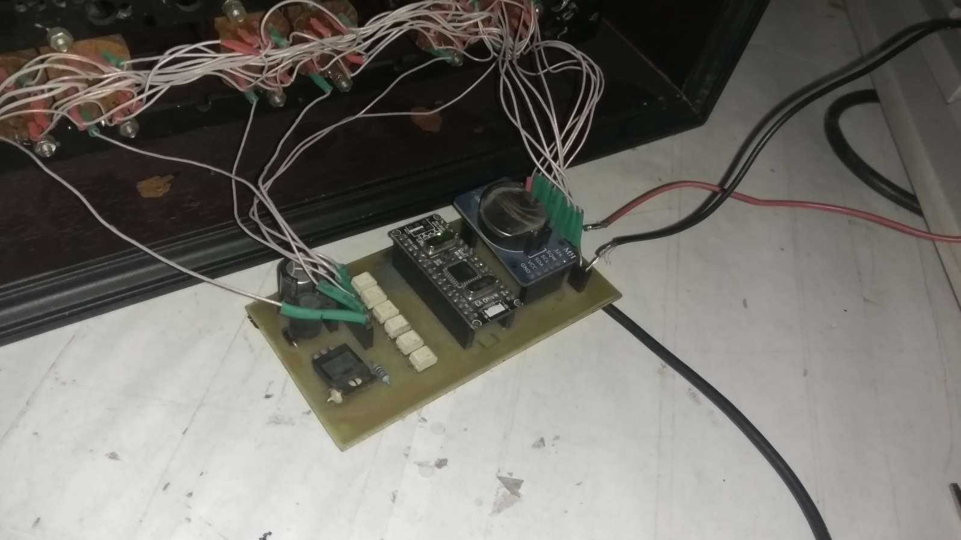

Рис. 3. Фотография результата теста 1

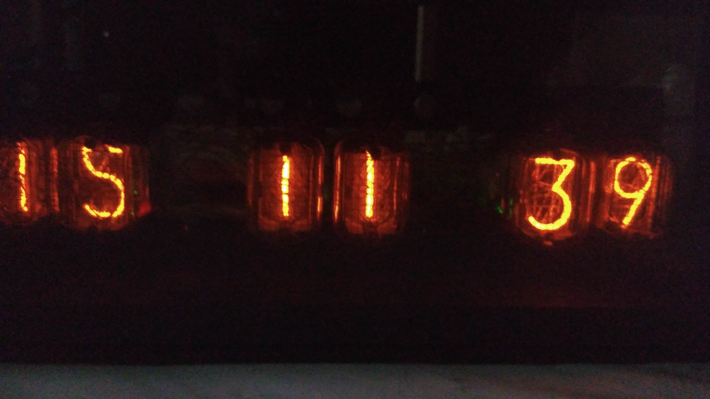

Рис. 4. Фотография результата теста 2 (затухание)

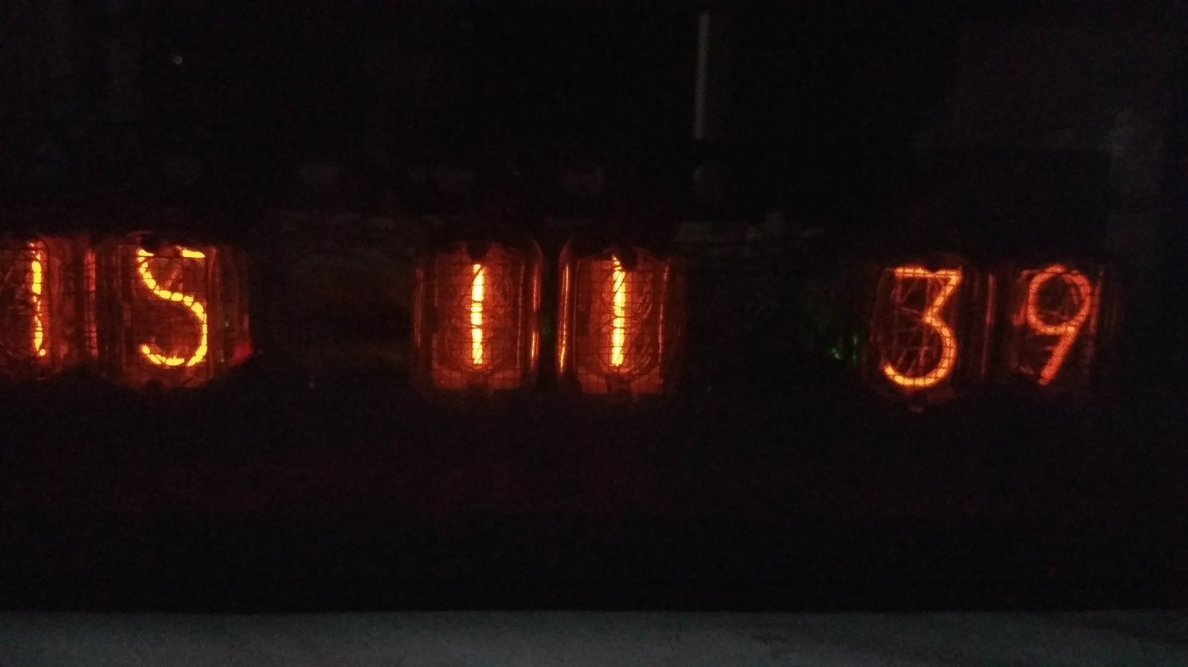

Рис. 5. Фотография результата теста 2 (затухание)

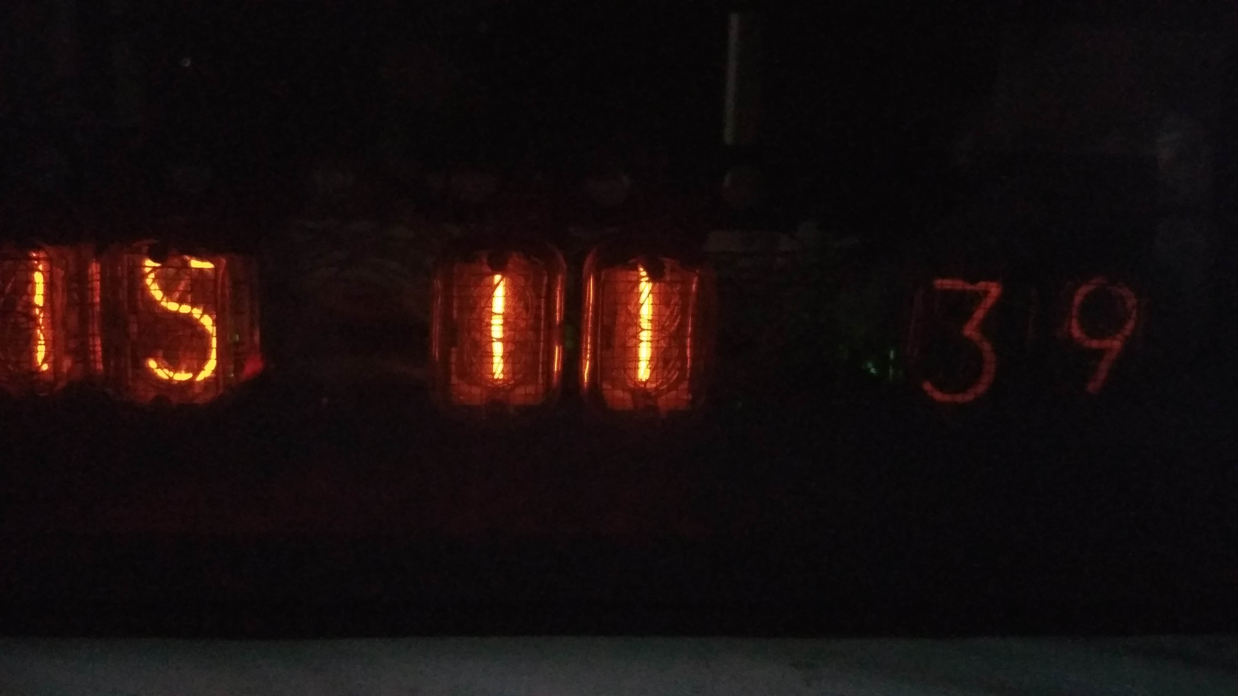

Рис. 6. Фотография результата теста 2 (затухание)

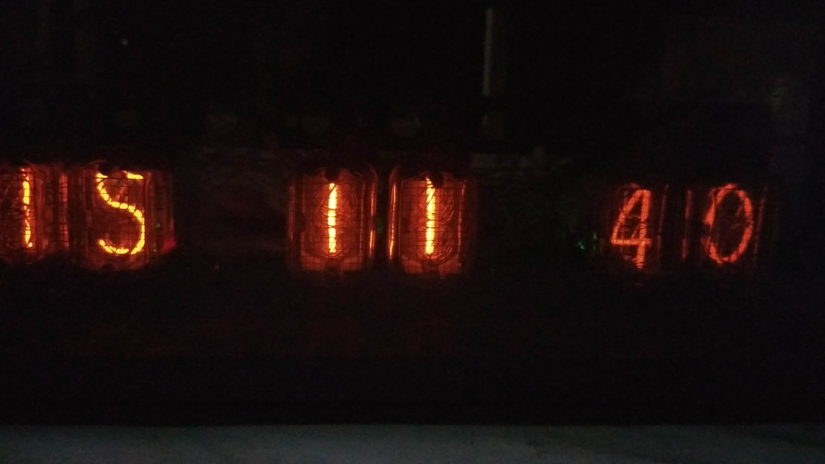

Рис. 7. Фотография результата теста 2 (зажигание)

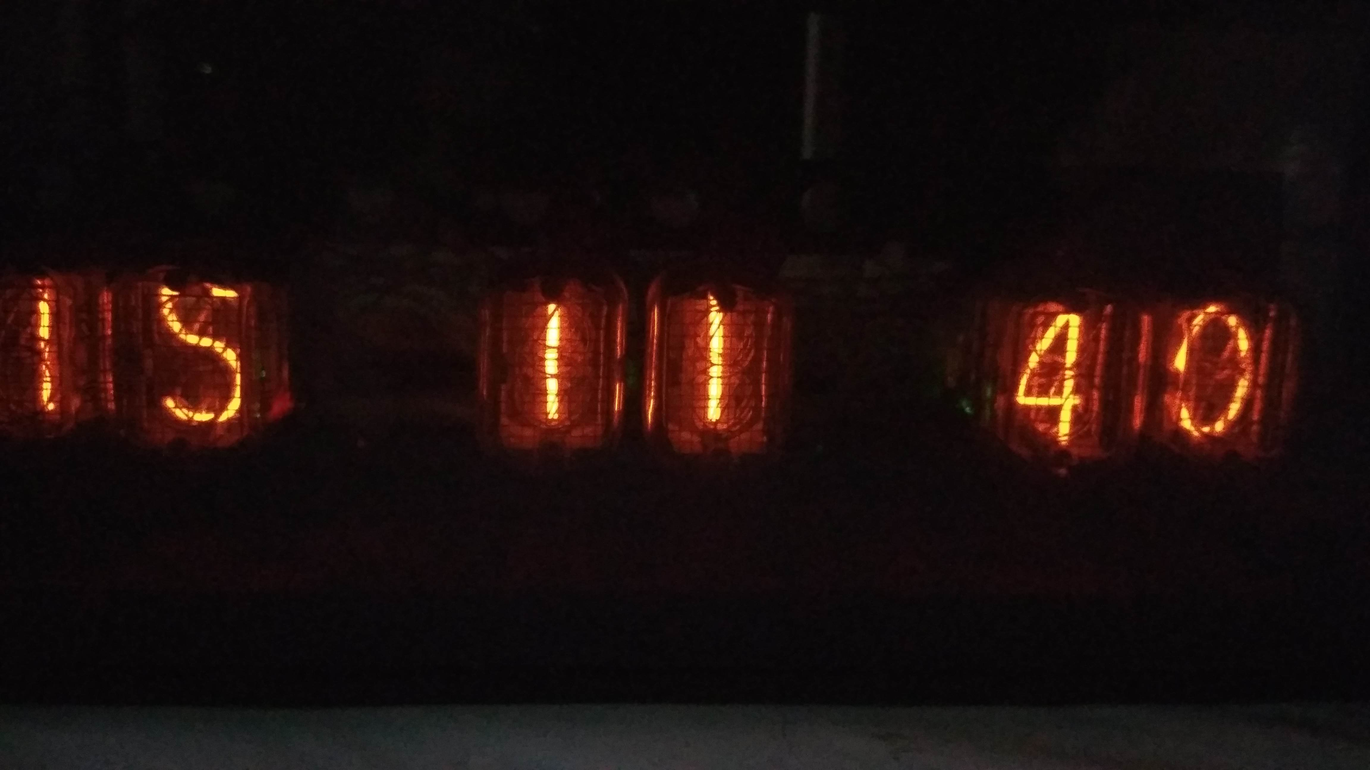

Рис. 8. Фотография результата теста 2 (зажигание)

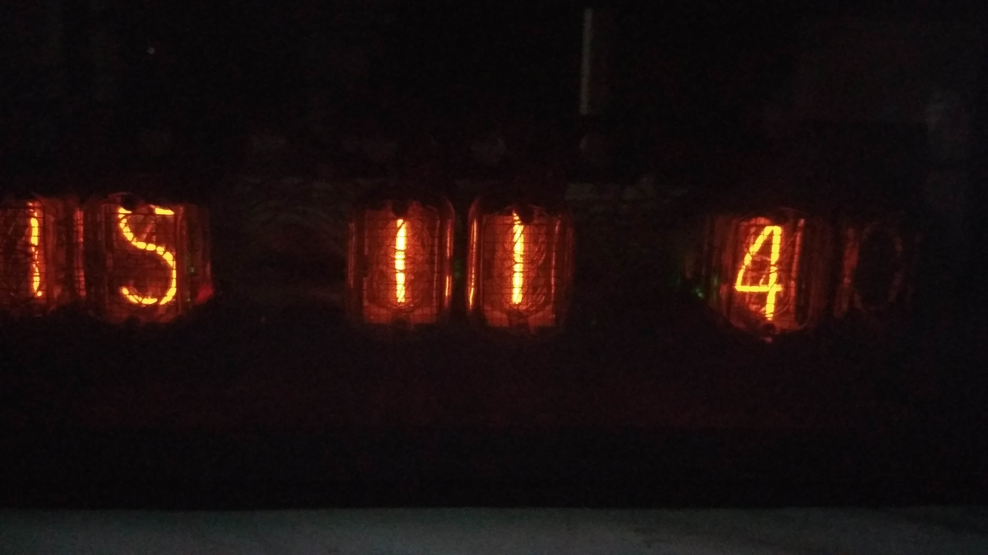

Рис. 9. Фотография результата теста 2 (затухание)

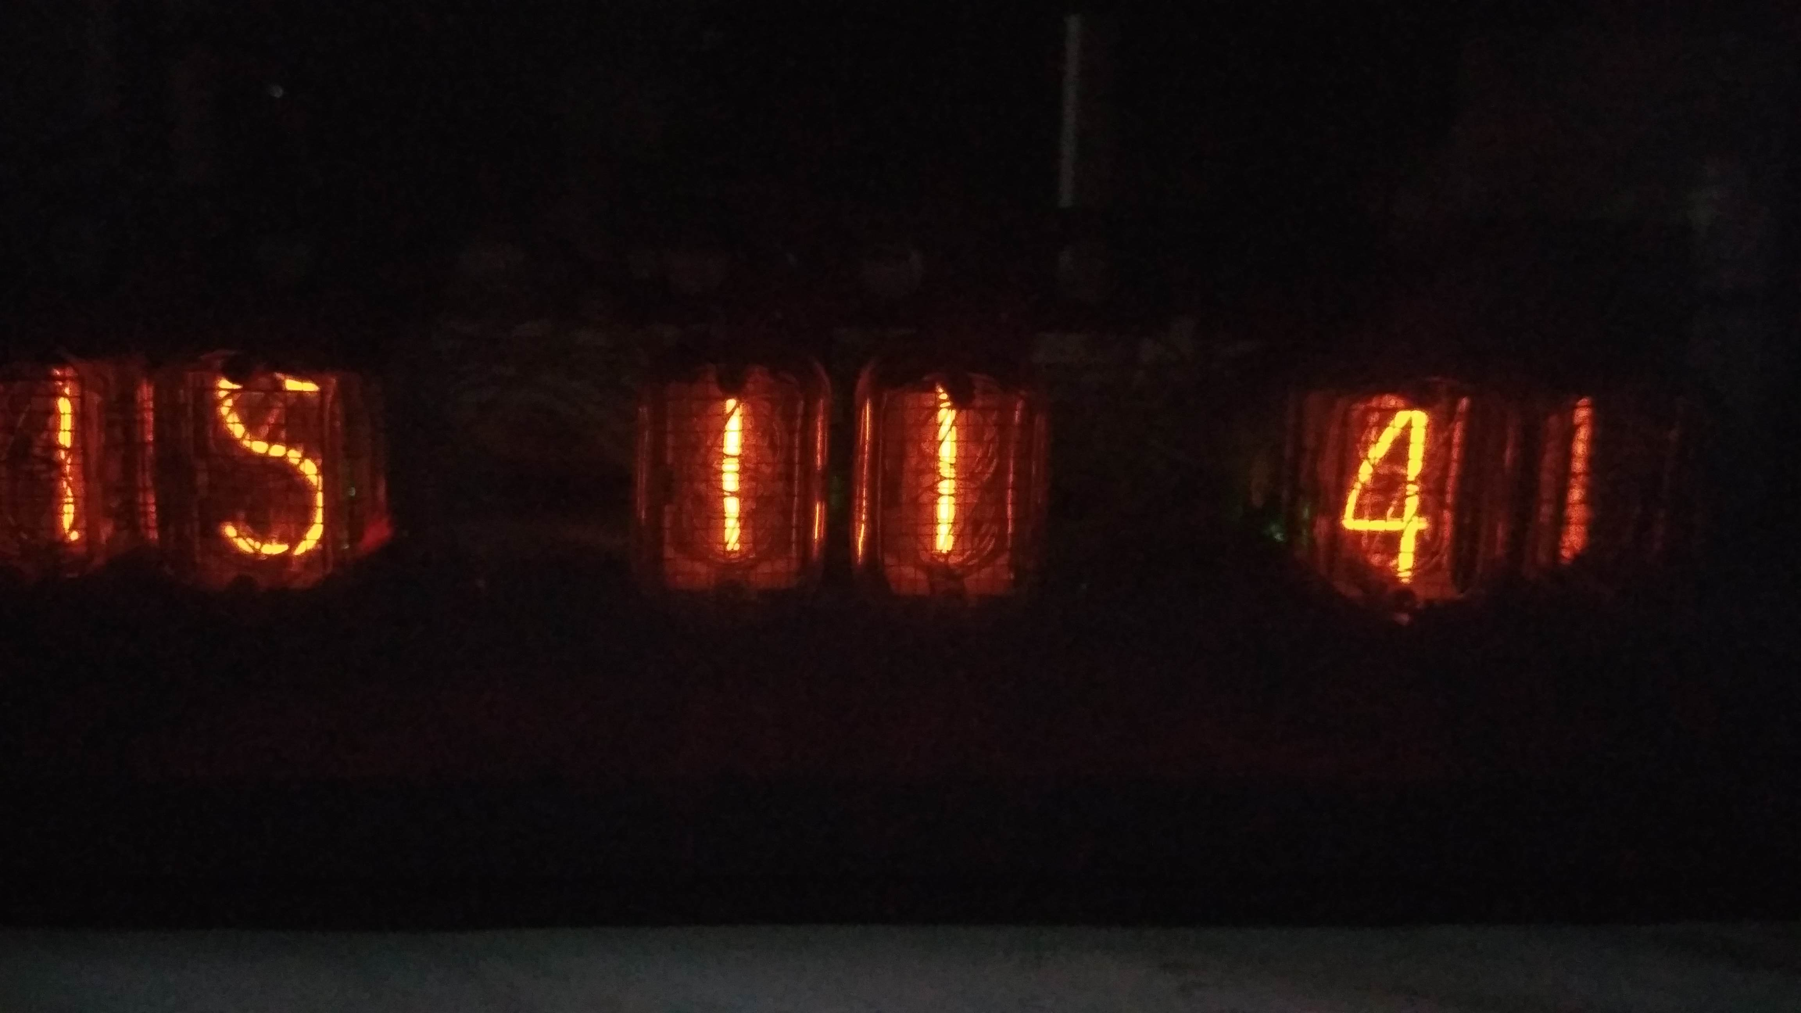

Рис. 10. Фотография результата теста 2 (зажигание)

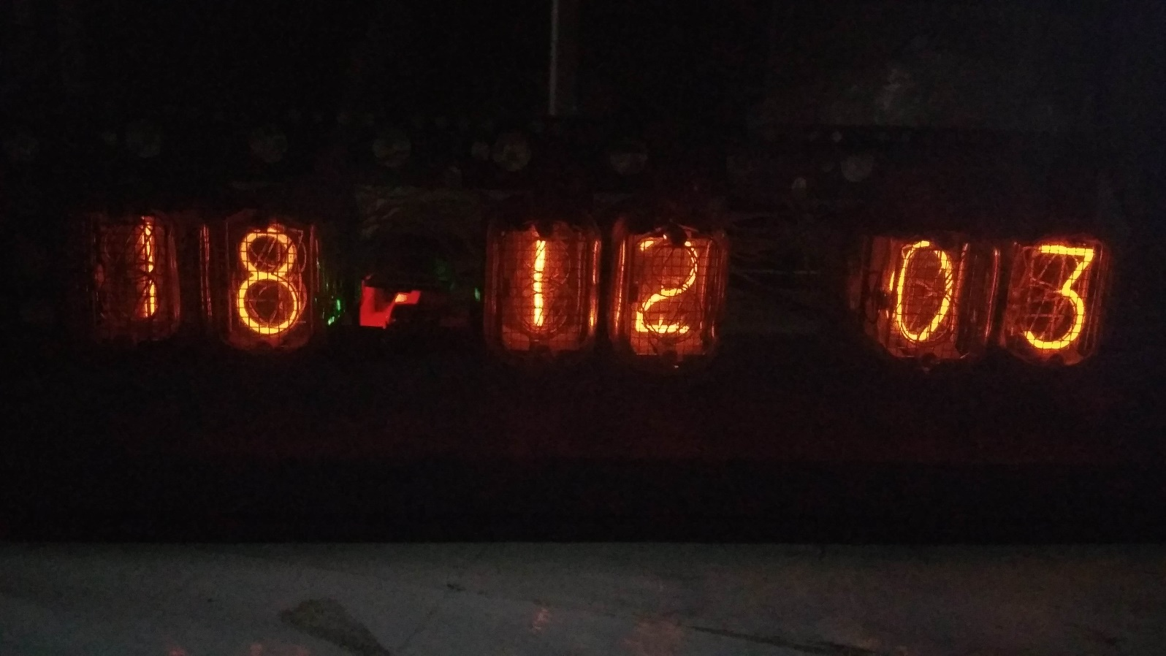

Рис. 11. Фотография результата теста 5

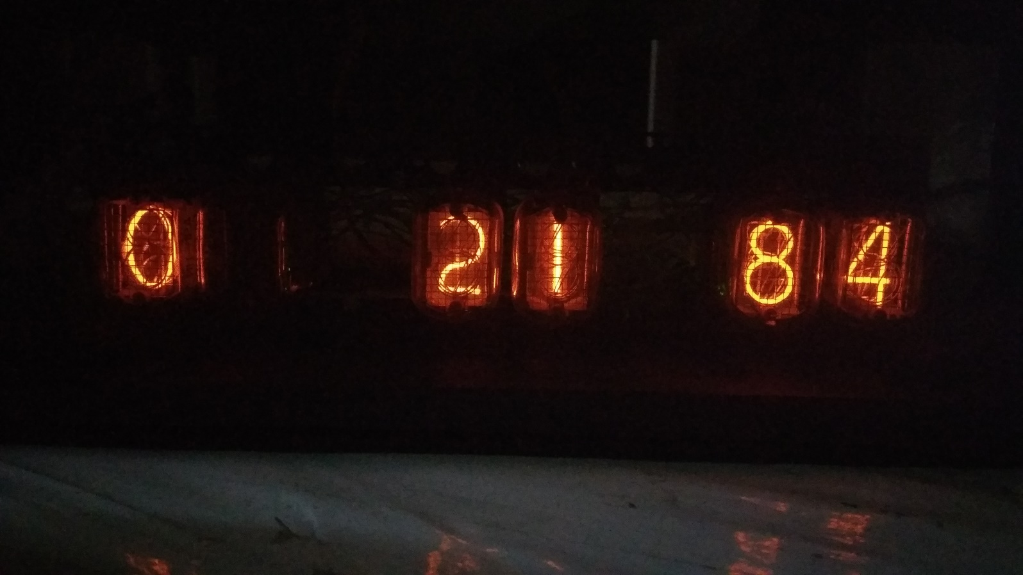

Рис. 12. Фотография результата теста 3 (начальное устоявшееся значение)

Рис. 13. Фотография результата теста 3 (смена значения)

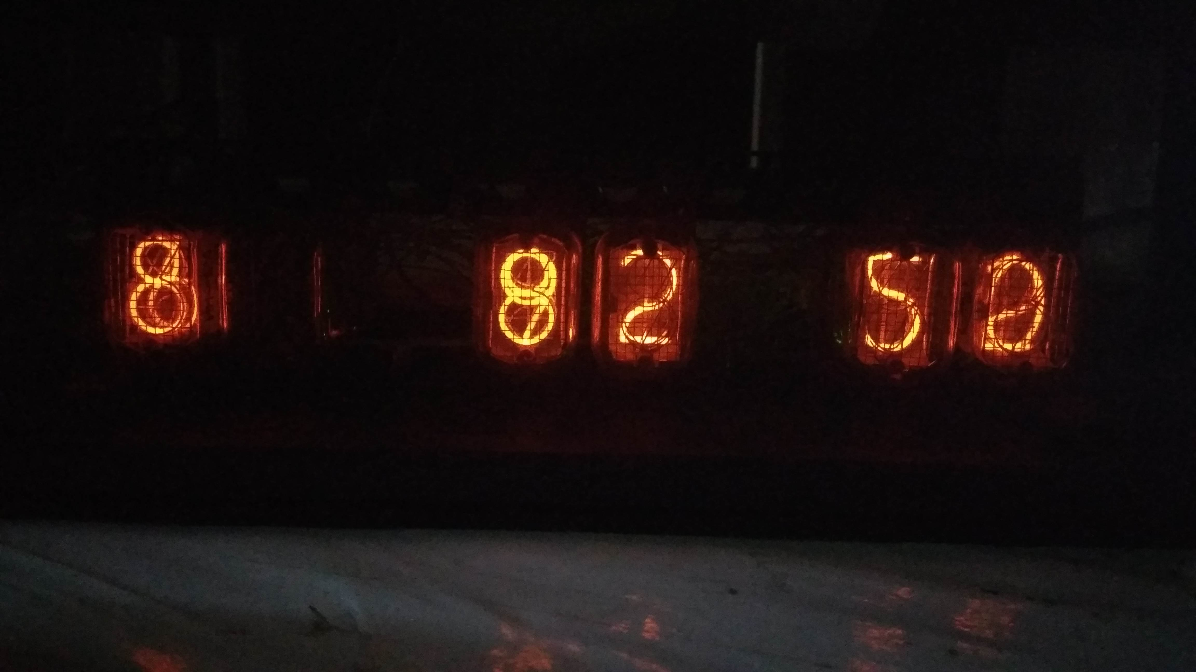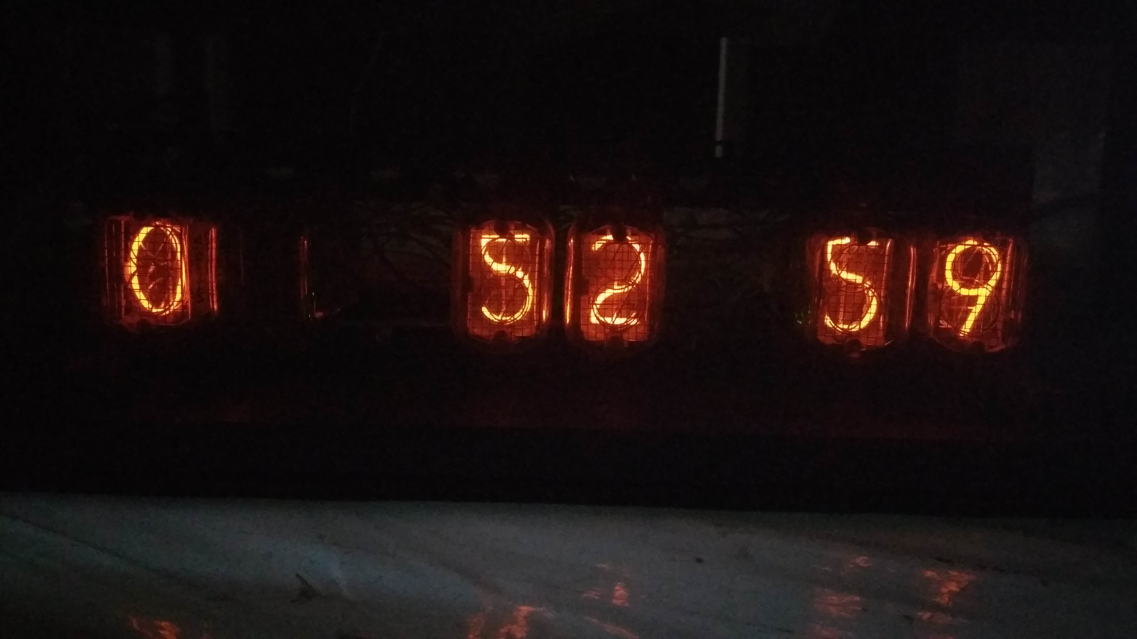

Рис. 14. Фотография результата теста 3 (конечное устоявшееся значение)

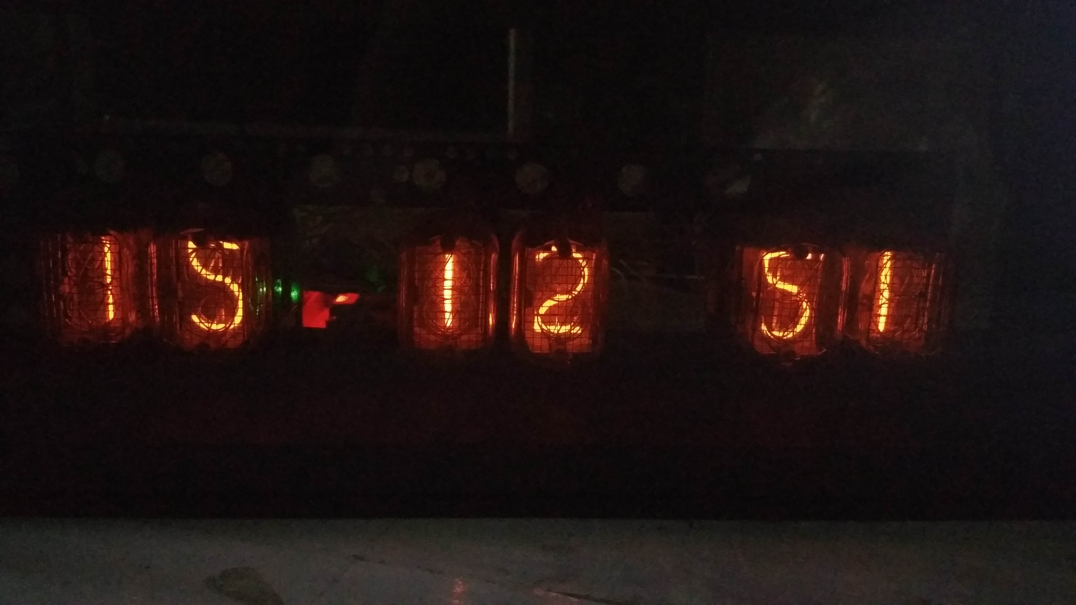

Рис. 15. Фотография результата теста 4 (ожидание подтверждения – полупериод горения)

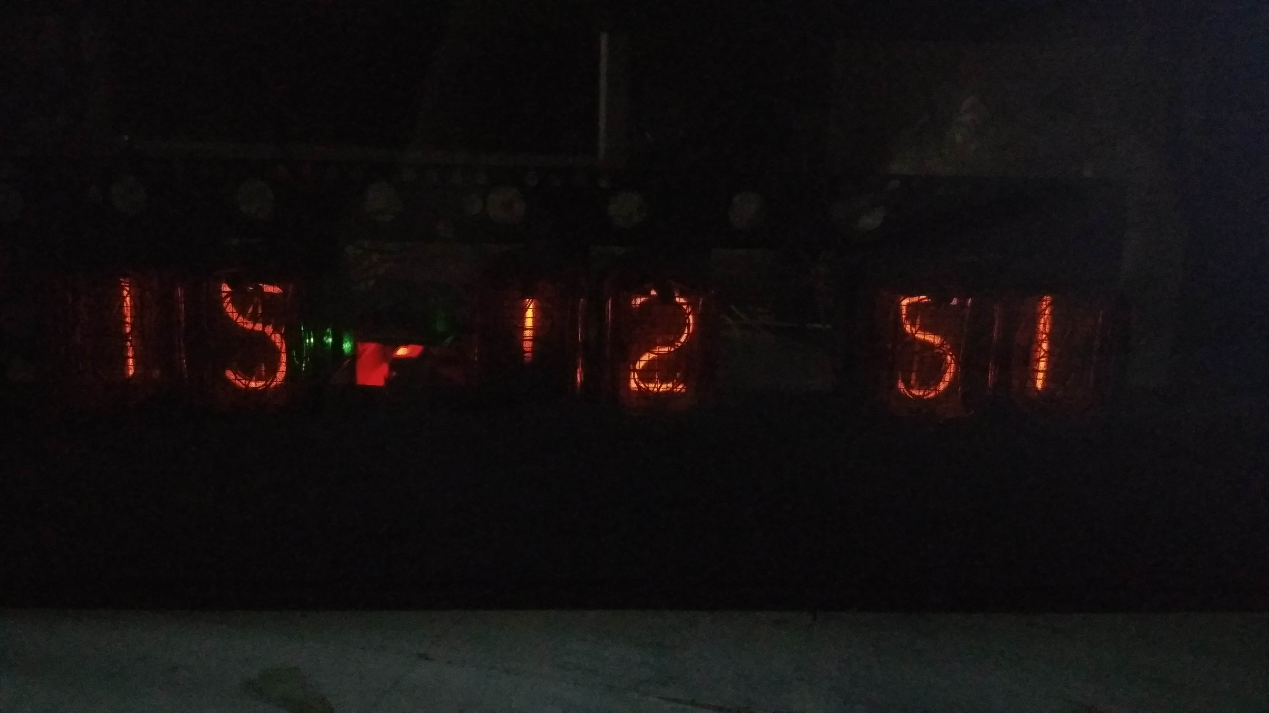

Рис. 16. Фотография результата теста 4 (ожидание подтверждения – промежуток между горением и затуханием)

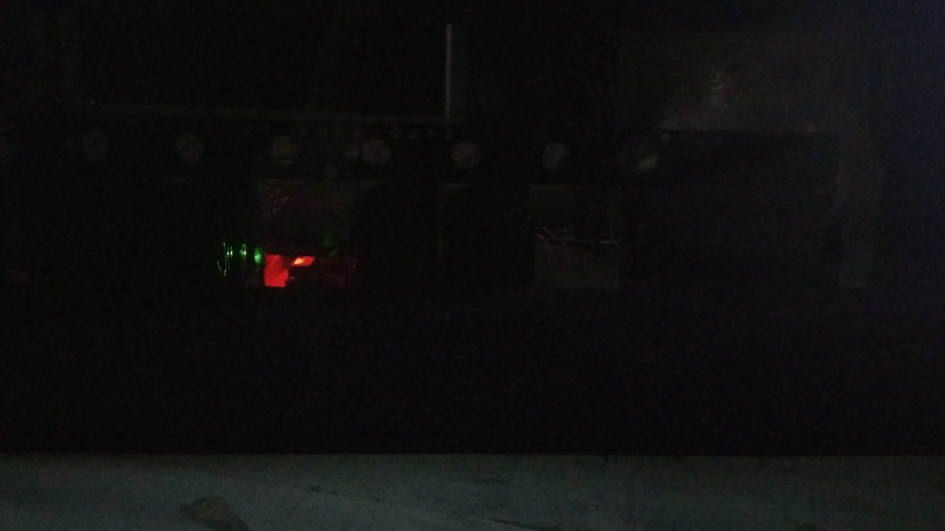

Рис. 17. Фотография результата теста 4 (ожидание подтверждения – полупериод отсутствия горения)

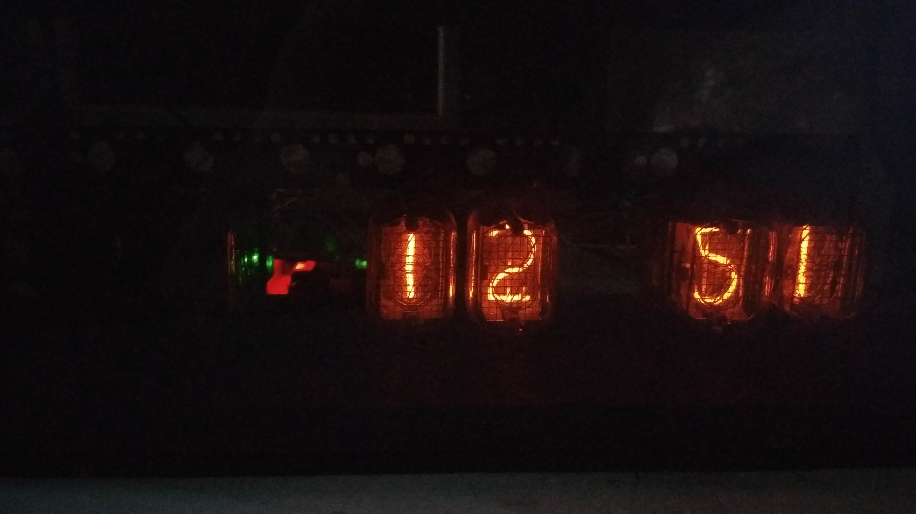

Рис. 12. Фотография результата теста 4 (подтвержденный режим – настройка часов, мигание 1,2 индикатором)

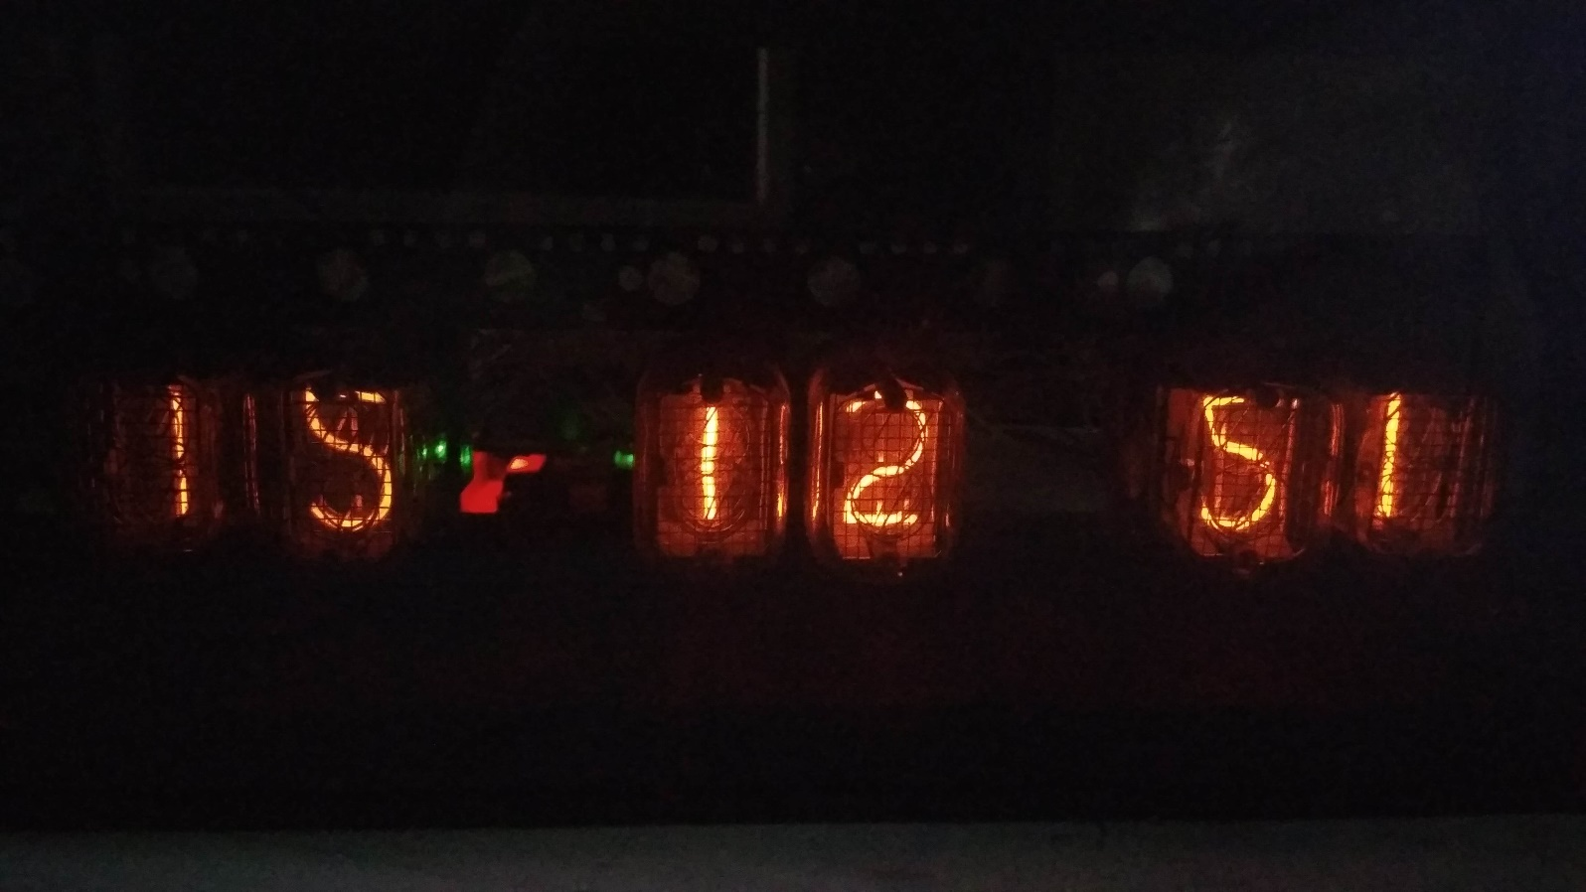

Рис. 13. Фотография результата теста 4 (подтвержденный режим – настройка часов, мигание 1,2 индикатором)

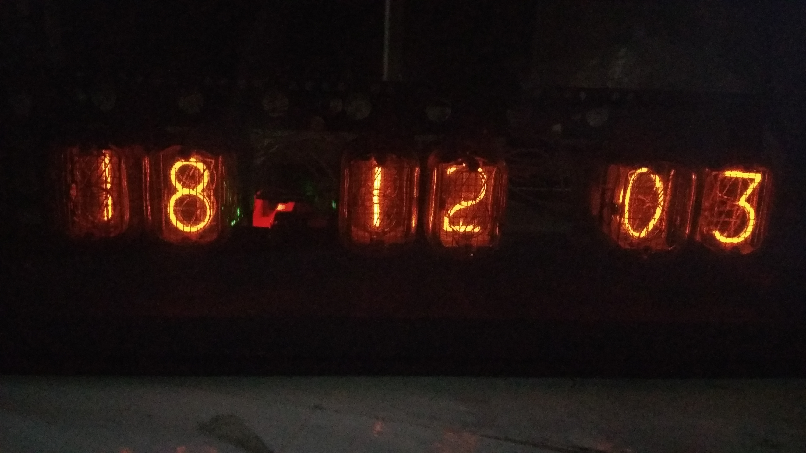

Рис. 14. Фотография результата теста 4(Подтвержденный режим – настройка даты, мигание 1,2 индикатором, полупериод горения)

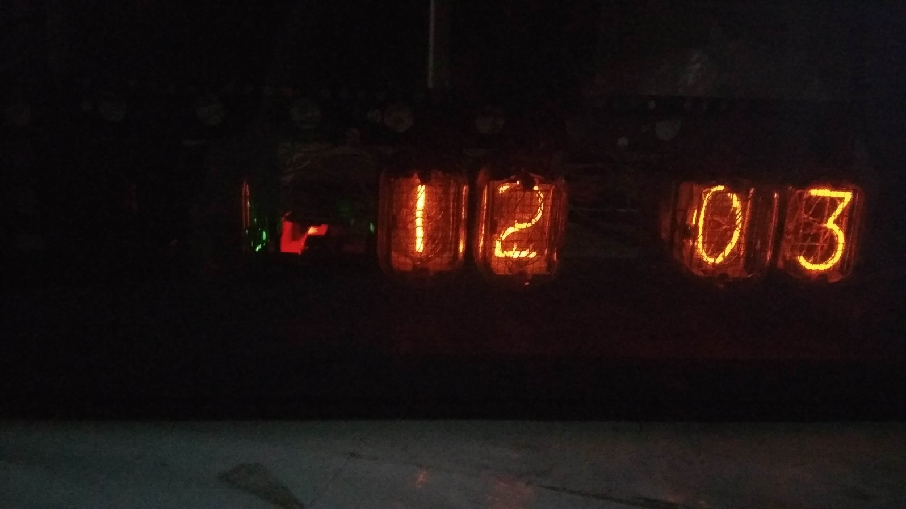

Рис. 15. Фотография результата теста 4(Подтвержденный режим – настройка даты, мигание 1,2 индикатором, полупериод отсутствия горения)

# Заключение

Этот проект был выполнен на основе проекта пользователя под никнеймом «zhelezny.andrey» (ссылка на его страничку и проект в списке использованных информационных источников). Электронную часть собрал Зотов Николай - студент группы РКБО-02-16 института МИРЭА. Я переделал программную часть. Поставленная задача полностью выполнена, но есть простор для дальнейшего творчества, к примеру:

* Реализация перехода между режимами полностью через функцию “navigate”. Это позволит не описывать переходы в самих функциях режимов.
* Реализация будильника
* Реализация таймера
* Реализация секундомера
* Возможно следует увеличить частоту дискретизации для мерцания и сделать настройку плавности.

Лично я во время разработки данной прошивки узнал больше об устройстве микроконтроллеров и получил опыт по работе с системами реального времени.

# Список использованных информационных источников

* Интернет-ресурс (01.12.2018): <https://arduinomaster.ru/platy-arduino/plata-arduino-nano/>
* Интернет-ресурс (01.12.2018): <https://easyeda.com/zhelezny.andrey/___12-rtnFWQ8qk>
* Arduino IDE (версия 1.8.7)
* Интернет-ресурс (01.12.2018): <https://www.arduino.cc/>